Российская Федерация
Администрация Быстроистокского района
Алтайского края

ПОСТАНОВЛЕНИЕ

« 03 » августа 2022 г. № 361

с. Быстрый Исток

О внесении изменений в постановление администрации Быстроистокского района от 16.07.2020 г. № 274 «Об утверждении Положения и состава комиссии по делам несовершеннолетних и защите их прав муниципального образования Быстроистокский район Алтайского края»

В соответствии с п.п. 6.2, 6.5, «Положения о комиссии по делам несовершеннолетних и защите их прав муниципального образования Быстроистокский район Алтайского края» от 16.07.2020 г № 274; в связи с организационно штатными изменениями, внести изменения в Приложение № 2 по составу комиссии по делам несовершеннолетних и защите их прав муниципального образования;
Администрация Быстроистокского района
ПОСТАНОВЛЯЕТ:

1. Внести в Приложение № 2 к постановлению администрации Быстроистокского района от 16.07.2020 № 274 «Об утверждении Положения и состава комиссии по делам несовершеннолетних и защите их прав муниципального образования Быстроистокский район Алтайского края», следующие изменения;
1.1. Ввести в состав комиссии по делам несовершеннолетних и защите их прав муниципального образования Быстроистокский район Алтайского края,
Васильева Н.В.– начальник управления КГКУ « Управления социальной защиты населения по Смоленскому и Быстроистокскому районам» (по согласованию);

2. Поместить настоящее постановление на официальном сайте администрации Быстроистокского района.

3. Контроль возложить на заместителя главы администрации района по социально-экономическим вопросам, председателя комиссии по делам несовершеннолетних и защите их прав М.В. Наливкину

Глава района Д.А. Попов

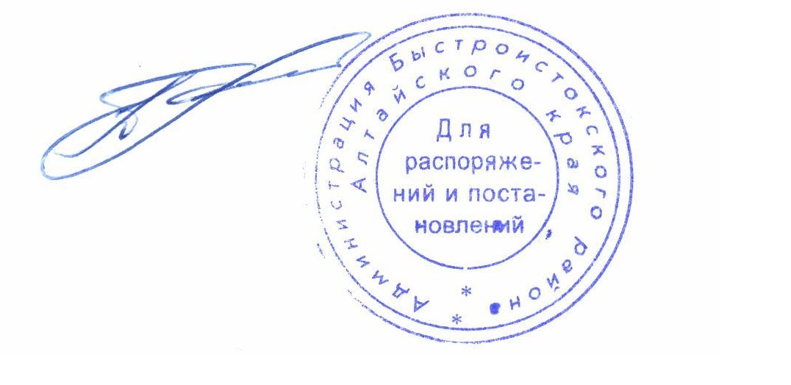

Проскуряков Вадим Викторович,
22-8-56
03.08.2022г

